Biomechanik Prof. Alt WS 17/18
Theorie
- Naturwissenschaftlicher Standpunkt mit kritischer Rationalismus (Popper), Deduktion und Induktion im naturwissenschaftlichen Prozess, Formalismus und Weltbild (10Pkt)
- Experiment, Theorie und Hypothese; Falsifikationismus (8Pkt)
- Welche Richtlinien/Regeln für wissenschaftliches Arbeiten gibt es? (2Pkt)
Praxis
- Verletzungsprophylaxe am Sprunggelenk
Ergebnisgraphen zur Prophylaxe: 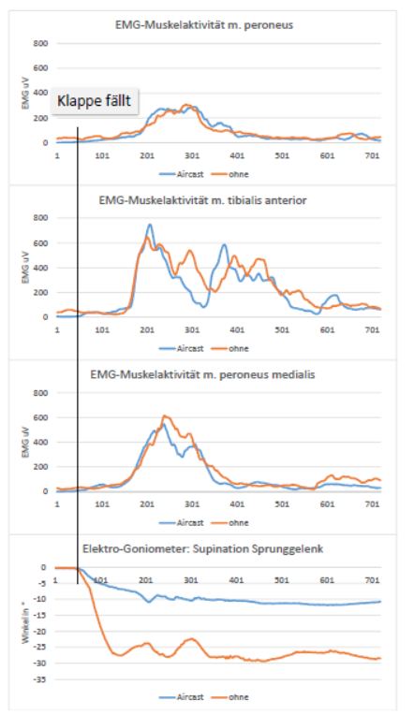
Aussage der Ergebnise auf neuromuskulärer und mechanischer Ebene.
Welche Verletzungspräventionskonzepte?
- Bewegungsanalyse
Bezeichnung der Phasen und entscheidende Ereignisse (siehe Folien)
- TENS
Zeichnen sie die Rekrutierungskurve der M-Welle und des H-Reflexes und erläutern Sie den Grund des Verlaufes
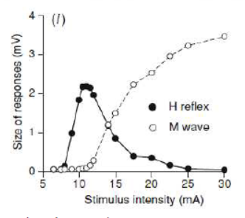
- Atemgasanalyse
Bestimmung der anaeroben Schwelle am Diagramm und Erklärung der Bedeutung im physiologischen Kontext.

